 | ROTARY YOUTH EXCHANGE COMMITTEE  DISTRICT 3490 , TAIWAN  國際扶輪第3490地區青少年交換委員會
MONTHLY REPORT FOR OUTBOUND STUDENT
扶輪青少年交換學生月報告書

Month(月份)： , 5月.
Student‘s Name(學生姓名)： 劉際軒
Country(派遣國家)： 巴西
District(派遣地區)： 4510
Sponsor Club(派遣社)： 三峽扶輪社
Host Club(接待社)： RC De Assis
Present Address： Rua Dr. Chicao Teixeira 170
ACTIVITIES DURING THIS MONTH:
- Public speaking for Rotary meeting etc. attend or listening visits if any：
(參加當月扶輪例會情形)這個月是我們地區的年會,我們交換學生在地區年會第二天到達會場,而我們交換學生則是在年會的第三天會擺攤子,介紹自己的國家,而我跟3490地區另外一個交換學生一起介紹台灣,而這也是我們交換學生在這一年的最後一次見面了,所以每個人在回家的前一晚都聚在一起聊天,也跟每個人合照,等到年會最後一天的時候,我們全部的交換學生還上台跟大家合照,還一起唱歌,而台下的觀眾在我們離開的時候每個人都起立為我們鼓掌,讓我感覺到跟台灣的地區年會有所不同的地方
而我也跟我的顧問說,我想介紹台灣,他二話不說馬上答應,她也跟我們接帶社的社長說,社長說要讓我在6月16號介紹台灣

Describe your daily activities at present (School, Private invitations etc.)：
(描述當月參與活動,如：學校、私人宴會等)下個月初我們學校會舉辦一個叫做(festa junina)的活動,聽我轟爸說,這個活動是每年的六月每所學校都會舉辦的,每所學校的最高年級都會在會場的最後一刻壓軸登場,所以我們班也會參加舞蹈表演,班上的人問我跟另外一個丹麥交換學生要不要一起參加這個活動,我們兩個二話不說都答應了,而班上幫我訂的角色是(賓拉登),到時候我會穿上賓拉登的衣服,跟歐巴馬一起跳舞,所以我們這個月每天晚上我們都到學校練習舞蹈,希望在活動當天都能有精采的表演

Total Impression of this month(當月生活印象及感想): 之前因為煮台灣菜給第一個轟家吃,大受好評,第一個轟家每次出去都跟別人說我很厲害會煮台灣菜,連換到第四個轟家也是,一見面就跟轟爸轟媽說她煮飯煮的很棒,所以我第四個轟家就問我什麼時候要煮給她吃們
第四個轟爸是律師,他們家的人都是律師,而我這個新轟家有一個新的轟妹,她才12歲,而我到達新轟家的時間剛好是母親節的前一天,而當天我們扶輪社也有舉辦母親節的活動,所以我就帶著我第四個轟家去參加母親節的活動,而我也很快的適應第四個轟家,很快的就跟第四個轟家的轟被打成一片,而轟爸問她想不想當交換學生,她說她很想當交換學生,轟爸又問她你想要去哪個國家,他回答(台灣)
Suggestion / Question：(建議及感想) 現在巴西的天氣漸漸的轉涼了,因為日夜溫差很大,早上只有11度但是中午卻升到27度,所以我們班辦了一個棉被的PARTY,大家把晚上睡覺的棉被枕頭,還有睡衣睡褲已起帶來,然後上課是躺在地上上課,我想這個活動在台灣是不可能發生的,如果袋棉被去上課應該會被老師罵,這就是跟台灣不一樣的地方,國外的教學每個人有是不斷的提問問題,而老師也是一一的解決,而台灣則是老師上課,學生拼命的看著課本,不敢向老師提問問題,這就是國外教育的一個特色

No. 4 of times met counselor: (每個禮拜都必須去參加扶輪社例會)

(當月與接待社顧問會面次數及日期)會面溝通話題：今天有沒有遇到很好的事,今天的計劃是什麼

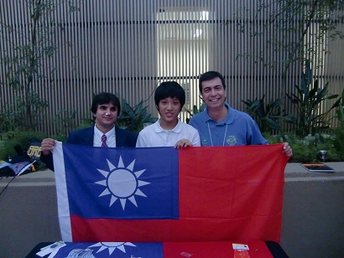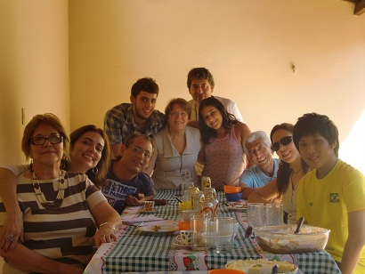
(照片敘述一:參加地區年會,右邊的是YEP (照片敘述二:跟同地區的台灣人合照)
主委)
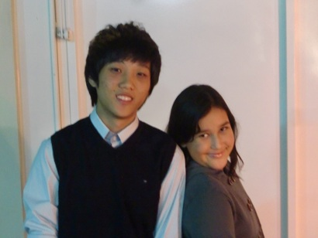
(照片敘述三:參加朋友的生日派對) (照片敘述四：第四個轟妹)
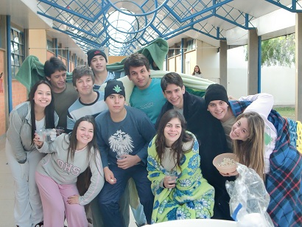
(照片敘述五:我們班辦的棉被PARTY)

